Informations relatives à l’emplacement et aux dimensions
Ce document sera joint au formulaire de demande d'autorisation pour la publicité temporaire sur les routes.
Une fois remplis, ils seront envoyés pour approbation à : mailto:administration@troistorrents.ch et copie à frederic.clemenz@police.vs.ch
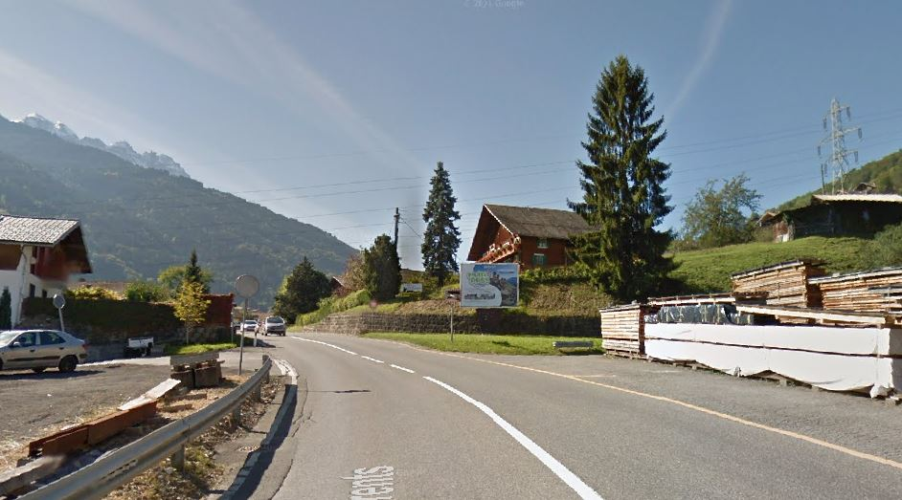
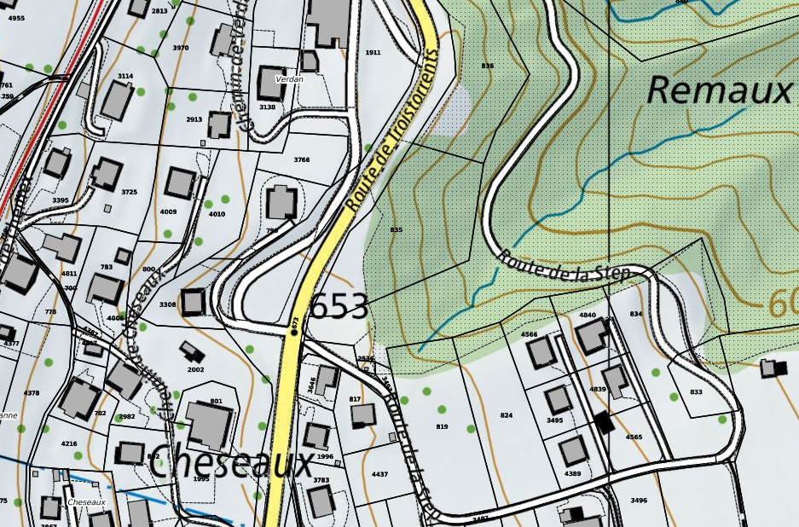
Annexe plan et photo :
cm

Photo et dimensions de l’affiche ou de la banderole
dimensions maximales de 200 / 100 cm
(en mode paysage)

cm

